1.加载界面设计

启动APP后，程序载入画面如图1所示，是一个简单的图片：



图1 加载界面

2.登录模块设计

加载完成后，若是第一次登录或者退出登录后，进行登录注册界面，输入用户名、密码等信息并验证，即可登入系统，如图2、图3所示。

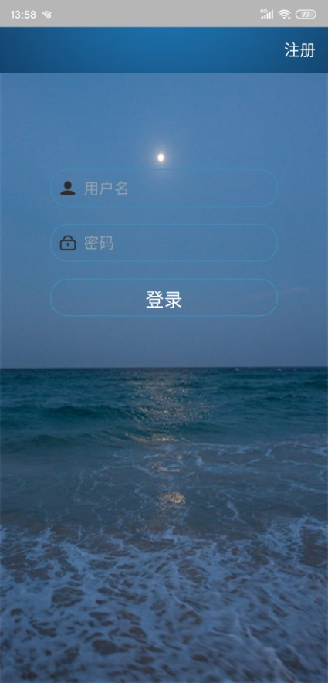

图2 登录界面

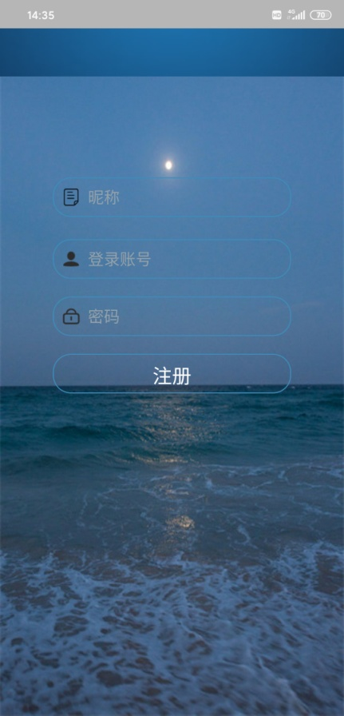

图3 注册界面

3.话题模块设计

系统的第一个界面是话题板块如图4，该板块包含了所有用户发布的话题内容，用户可以根据自己的兴趣点击查看、回复、或者收藏话题，也可以通过屏幕上方的搜索框来进行话题的搜索，用户也可以点击屏幕下方的“+”来进行话题的发布，如图5所示。

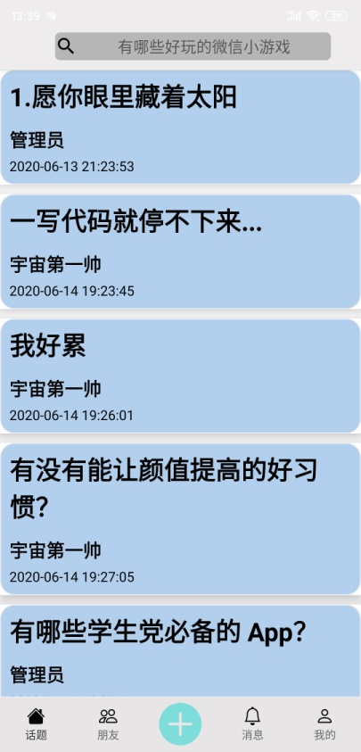

图4 话题界面

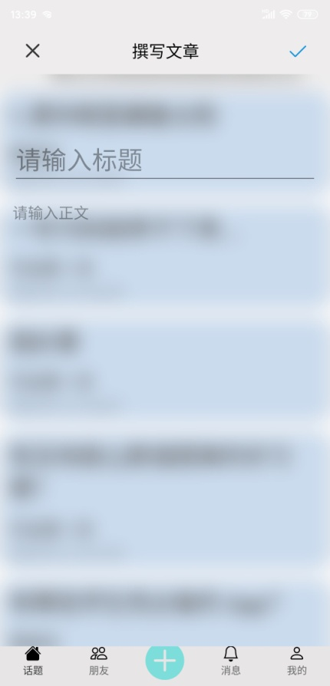

图5 发布话题界面

4.好友功能模块设计

点击屏幕下方的“朋友”按钮，即可进入好友列表界面，如图6所示，该界面可以查看、搜索好友信息，以及点击右上方的按钮进行好友添加，如图7所示，点击好友头像即可对好友发送私信，如图8所示。

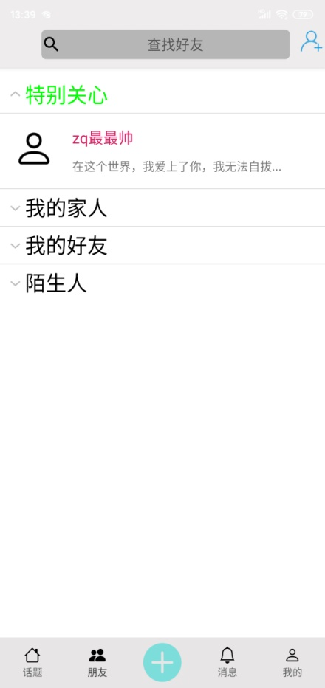

图6 好友列表界面

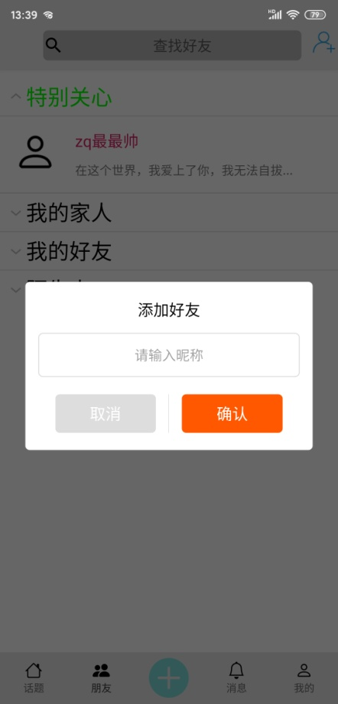

图7 添加好友界面

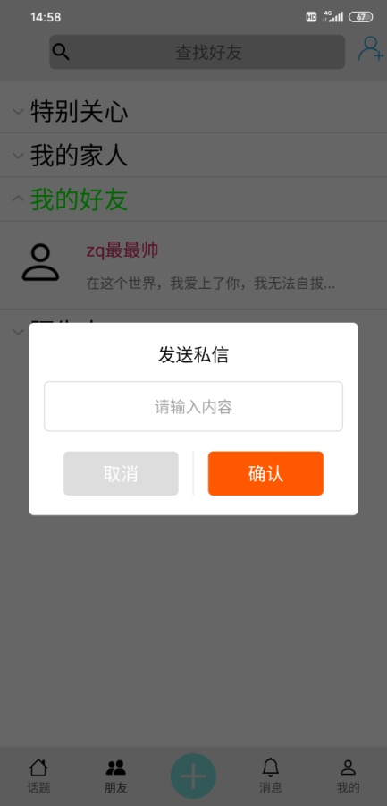

图8 发送私信界面

5.私信功能模块设计

点击屏幕下方的消息按钮，即可进入消息列表界面，如图9所示。该界面显示了所有收到的好友私信，并按时间排序，点击私信可以进行回复，如图10所示。

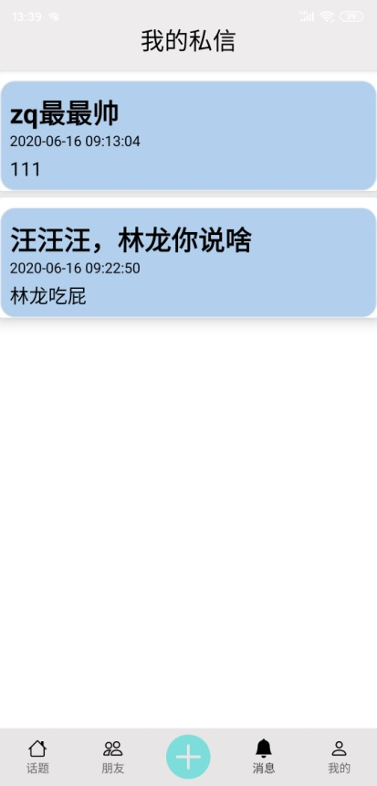

图9 私信列表界面

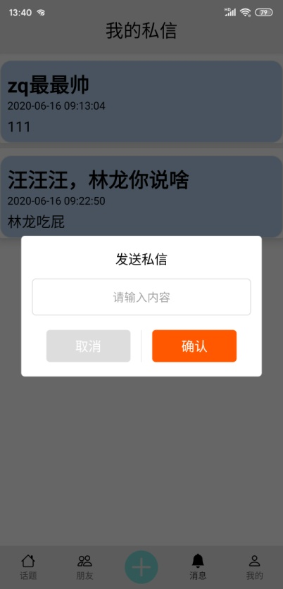

图10 回复私信界面

6.个人资料模块设计

点击屏幕下方的“我的”按钮，即可进入个人信息界面，如图11所示，该界面可以查看用户的个人资料，如昵称、联系电话、家庭地址、发布的帖子、收藏的帖子等信息，也可以通过点击设置按钮进入到修改用户个人信息的界面，如图12所示，来进行资料的修改。

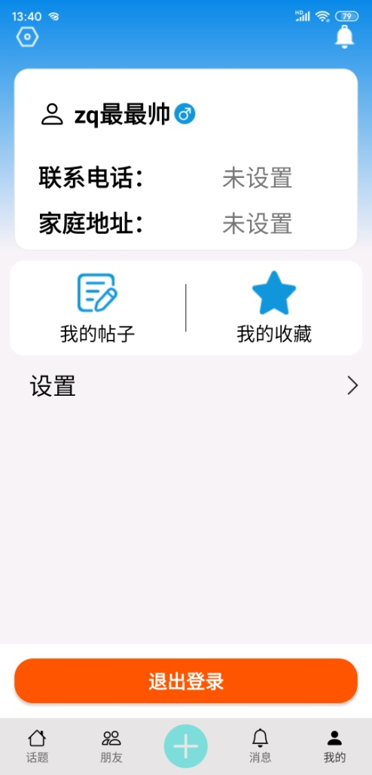

图11 个人信息界面

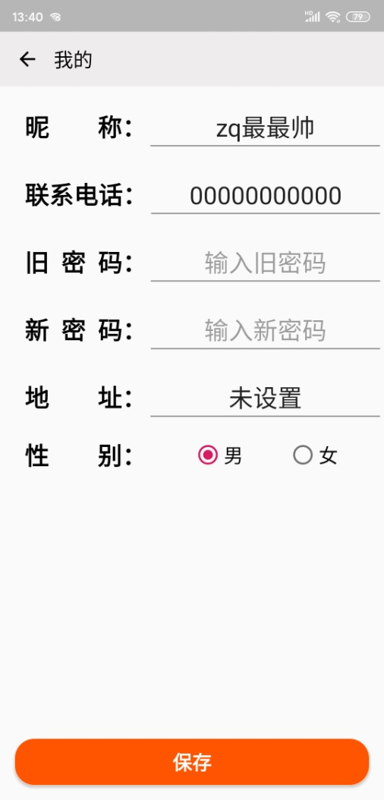

图12 修改信息界面